Kiosk och sekretariatschema för hemmamatcher säsongen 2025–2026
- De som har kiosk-eller sekretariattjänst kommer till samling enligt schema alt kallelse
- Lathund att sköta sekretariat ska finnas på plats och vi hjälper varandra igång
- Den som har kiosktjänst tar med sig hembakt/köpt fikabröd att sälja ca 20–30 bitar
- I Köping bad och sport (KBS) brygger vi kaffe på plats i stora termosar
- Föräldragruppen ansvarar för övrigt material till kiosken så som kaffe, mjölk, dricka,
godis osv finns i förrådet
- Kiosken förvaras i förrådet under läktare C och hämtas innan och ställs åter efter match

Hemmamatch | Datum | Samling | Sek 1 | Sek 2 | Kiosk
IBK Köping/Kungsör IBK-Örebro SK Ungdomsklubb FK1 | 18 okt | 12:00 | Moa W | Rebecka | Eva
IBK Köping/Kungsör IBK-  Örebro SK Ungdomsklubb F2010 | 15 nov | 12:30 | Nelli | Rebecka | Alicia
IBK Köping/Kungsör IBK-Nora IBK FK3 | 13 dec | 16:30 | Eva | Rebecka | Holly
IBK Köping/Kungsör IBK-IBK Sala | 10 jan | 15:30 | Moa W | Rebecka | Alice
IBK Köping/Kungsör IBK- Surahammars IBF F11-12 | 24 jan | 15:30 | Alicia | Rebecka | Moa L

OBS! Kan man inte närvara vid tilldelat tillfälle ansvarar man för att själv byta pass med
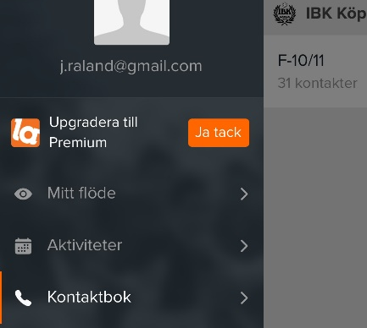
annan förälder. Kontaktuppgifter hittas på Laget.se, Kontaktbok

Med vänlig hälsning
Johanna Raland 073–968 91 76
Satu Rontti 073-708 73 18

